把脉新趋势，寻找新突破——CIB EXPO 2019上海国际客车展同期活动一览

即将于12月在上海新国际博览中心隆重揭幕的CIB EXPO 2019 ——上海国际客车展览会，喜迎八方来客，届时预计将有35000余名公交客车行业专业人士亲临现场。作为每年展会受瞩目的同期活动，展会主办方已展开了一系列紧锣密鼓的筹备，CIB EXPO 2019同期将有近10场内容丰富、涵盖轨道交通全产业链最新热点议题的同期活动缤纷上演，以满足业内人士的期待。

将于2019年12月11-13日举行的上海国际轨道交通展将组织众多高质量同期活动，为公交客车行业各领域专业人士分享前沿发展趋势、开拓商贸网络、畅言公交客车产业发展的前进方向。届时将迎来逾150位重量级公交客车行业领袖担任演讲嘉宾。
“协同创新，共筑车联万物新生态”——2019上海智慧交通及车联网创新发展论坛
随着汽车电子、网络、信息技术的快速发展，新一轮科技革命和产业变革蓄势待发，智能网联汽车已成为汽车技术发展的大势。面对着“互联网+”风潮，车联网也迎来全新的发展机遇，在国内外车联网市场刮起强劲的旋风。CIB EXPO 2019期间将举办2019上海智慧交通及车联网创新发展论坛，共同探讨智能交通背景下车路协同、自动驾驶（测试）、城市交通管理技术，给大家带来一场车联网的饕餮盛宴。

拟邀嘉宾 |  | 拟定议题
李朝晨 | 中国智能交通协会 | 智慧公交客流一体化系统应用介绍  新时代智慧交通安全发展  智能交通行业市场现状及发展趋势分析  探索“新智慧交运”建设模式  公交智能化标准体系和智慧公交发展趋势  大数据技术与方法工业工程与运作管理信息系统与商务智能
李艺芸 | 中国智能网联汽车产业创新联盟
卢 珊 | 中国汽车工程学会汽车智能交通分会
陶小雯 | 深圳市智能交通行业协会
熊文贵 | 深圳市智慧交通产业促进会秘书长
蔡启文 | 广东省智能交通协会会长

“车路协同 创新发展，交通安全新业态”——2019中国公共交通安全发展论坛
“道路千万条，安全第一条”，这句宣传语自从在年初《流浪地球》后便广泛流传开来，这也从侧面反映出公共交通安全一直是人们关注的焦点。近年来随着城市化的进程加快，交通管理，交通拥堵，交通安全，环境污染等一系列问题也迫在眉睫，交通系统作为城市的安全保障，迫切的需要智能化的融入与革新。CIB EXPO 2019期间将举办2019中国公共交通安全发展论坛，共同探讨在智慧交通推进下公共交通安全发展面临的新趋势与新问题。

拟邀嘉宾 |  | 拟定议题
吴可 | 中国汽车工程学会汽车安全技术分会 | 公交都市建设中的大数据应用  基于GPS的公交运营信息化技术研究  上海市城市公交信息化发展问题研究  探析公交公司信息化构建对策
张必伟 | 上海久事公共交通集团有限公司总经理
王斌峰 | 上海浦东新区公共交通有限公司总经理
翁军 | 杭州市公共交通集团有限公司总经理
平伟 | 合肥公交集团有限公司董事长
石军 | 济南市公共交通总公司董事长
“智慧公交，明日出行”——2019公交信息化技术创新与发展论坛
近年来，随着信息技术和网络技术在公交行业的日益广泛应用，我国城市公交基础设施建设和车辆装备改造也在快速更新，智能化装备与信息化水平也在不断提高，将先进的信息技术、通讯技术、传感技术、控制技术以及计算机技术等有效地集成运用于公共交通运营监控体系，可以大大提高监控、管理、服务效率，为公交管理提供数据和技术支持，也并为出行者提供准确的出行信息。
为推动我国公交行业的智慧化进程，向公交企业介绍公交车辆和运营的最新创新技术应用，CIB EXPO 2019期间将举办2019公交信息化技术创新与发展论坛，邀请国内著名的科研机构、企业专家、公交公司、客车设备厂商等演讲，分析和介绍公交行业信息化技术的创新技术应用，推动供需的交流与合作。

拟邀嘉宾 |  | 拟定议题
李良华 | 交通运输部运输服务司副调研员 | 公交都市信息化建设的创新与思考  我国公共交通智能化应用情况评价分享  公交都市:实践与展望  新时代的公交出行信息服务  淮南公交信息化的应用和介绍
刘冬梅 | 国家ITS中心城市交通研究室主任
赵震 | 北京市交通委员会综合运输处处长
孔国强 | 深圳市东部公共交通有限公司副总经理
徐梁飞 | 清华大学汽车安全与节能国家重点实验室
朱小林 | 安徽省城市公共交通协会秘书长
陈旭 | 淮南市公共交通有限公司副总经理

“让客车更轻更强”——2019上海客车轻量化工艺技术及相关材料创新应用论坛
以材料为基础、工艺为纽带的轻量化路线给客车材料及工艺领域带来了翻天覆地的变化。除了高性能塑料及复合材料的引入，车用金属材料体系也迎来了高强度钢、铝合金、镁合金等新成员。“客车轻量化工艺技术及相关材料创新应用论坛”将从车用金属材料入手，覆盖材料连接工艺，共同探讨如何通过新材料的应用让客车变得更轻、更强。

拟邀嘉宾 |  | 拟定议题
杨洁 | 中国汽车工程学会 | 《新能源汽车与碳纤维复合材料最新国家政策导向解读 》  《复合材料在汽车上技术应用趋势、模型分析、解决方案》  《轻量、节能和环保是汽车先进材料研发的主线》  《复合材料薄壁电池箱盖市场分析及产品开发重点》
曲兴 | 汽车轻量化技术创新战略联盟
林敏洁 | 国际汽车轻量化绿色科技联盟
王 勇 | 中国汽车工程学会汽车材料分会
腾 腾 | 中国汽车工程学会汽车非金属材料分会
刘尚鸿 | 中国汽车工程学会悬架技术分会
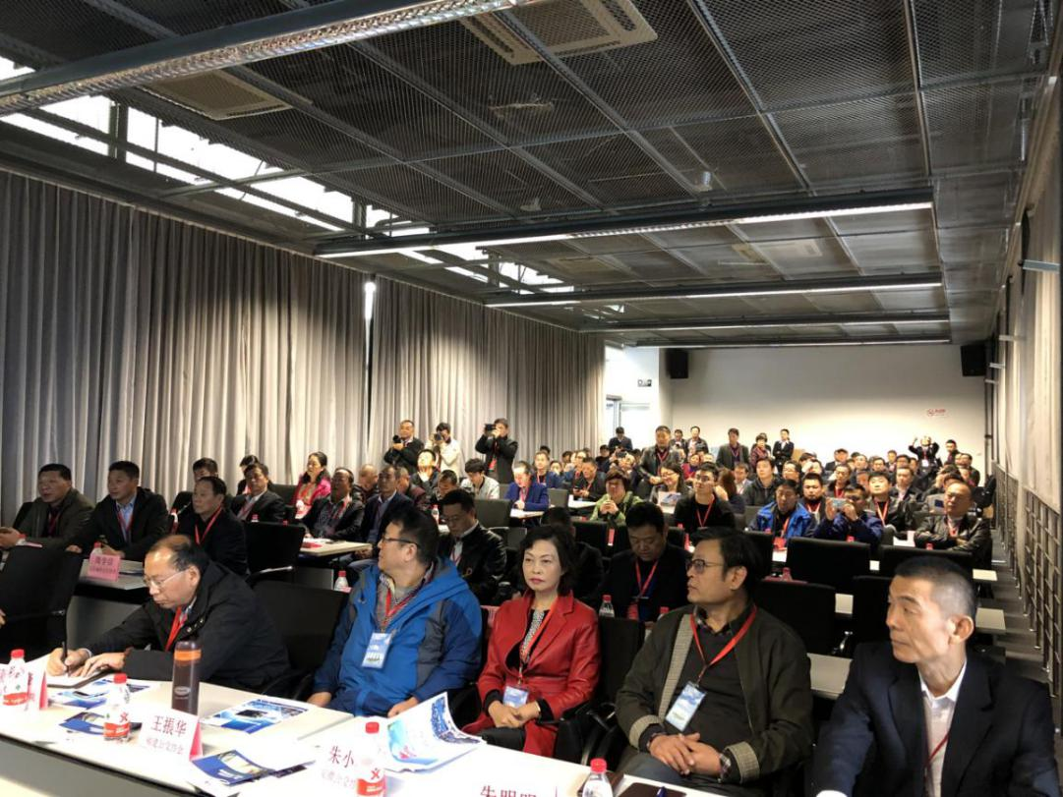
“节能、环保、降成本”——2019中国客车焊接与涂装技术发展论坛
中国客车工业的快速发展和激烈的市场竞争，以及国家对节能环保的日趋重视，给客车涂装技术进步带来了难得的机遇和挑战。为促进客车涂装技术及相关专业的技术交流与合作，加速行业间对新材料、新工艺、新技术的开发与应用，推进发展，CIB EXPO 2019期间将举办2019中国客车焊接与涂装技术发展论坛。
拟邀嘉宾 |  | 拟定议题
高成勇 | 中国汽车工程学会涂装技术分会 | 绿色焊材与制造  精细等离子技术、切割复合加工及物联网技术的应用  焊接创新平台创新研究进展专题  国际钎焊技术研究最新进展及我国钎焊技术发展展望  双金属层状复合材料激光焊接新技术研究
黄 平 | 中国汽车工程学会汽车防腐蚀老化分会
黄向东 | 广东省汽车工程学会
吴毅雄 | 上海交通大学教授、焊接学会副理事长
唐霞辉 | 华中科技大学光学与电子信息学院教授
冯吉才 | 哈尔滨工业大学教授

除上述论坛外，CIB EXPO期间还有华东六省一市公交联盟成立大会、2019全国城市公共交通“5.20公交驾驶员关爱日”经验交流会及2019中国节能与新能源汽车产业创新评价50强发布及颁奖等精彩活动。

CIB EXPO 2019上海国际客车展将继续秉承“国际化、专业化、产业化”原则，充分发挥行业新技术、新成果、新装备、新产品交流平台作用，汇聚业内顶尖企业，通过高端对话、技术研讨、学术交流等系列活动，为行业用户、上中下游企业搭建合作、交流、推介、展示的国际舞台，助力企业发展。

最后少量剩余展位等你来抢，具体详情联系：
「CIB EXPO 2019上海国际客车展览会」组委会
联系人：司女士
电话/传真：021 31148748
手机（同微信）：138 1785 1721
邮箱：busexpo@sgexpo.cn
官网：http://www.busexpo.cn/


扫一扫，查看更多展会信息

